Реферат

Тема: «Мой прадед герой войны и труда»

Автор: Казанцев Константин, Беспалова Оксана Владимировна.

2020 г.
Содержание
- Введение…………………………………………………….. 3-4стр.
- Основная часть……………………………………………. 4 стр.
2.1 Начало славной истории……………………………4- 5 стр.
2. 2 Рядовой человек в великой войне……………….. 5- 6стр.
2.3 Послевоенная жизнь………………………………… 7стр.
III. Заключение………………………………………………….. 8-9 стр.
Список использованной литературы…………………. 9 стр.
Приложения……………………………………………….. 10-17 стр.

Введение

Помни, как гремели орудий раскаты,
Как в огне умирали солдаты
В сорок первом, сорок пятом-
Шли солдаты за правду на бой…
(А. Досталь)
Неумолимо бежит время. Всё дальше и дальше уходят от нас страшные дни и ночи самой кровопролитной войны в истории человечества. Войны, которая угрожала многим народам мира. Войны, которая поставила на карту само существование нашей великой страны. Столько лет прошло, но не может изгладиться из памяти та великая эпоха, тот великий подвиг народа и нельзя забывать!
С каждым днём всё меньше и меньше остаётся живых участников тех событий, ветеранов Великой Отечественной войны, людей, которые исполнили свой долг на поле брани и в тылу. И много в настоящее время, нечестных, корыстных политиков, которые пытаются переписать историю. Перечеркивая героев и вознося палачей и убийц на пьедестал победителей. Наша задача, задача живущих в мирное время людей, рассказывать об этих Героях, каждый раз напоминая о мужестве, о доблести, о смелости и отваге солдат и офицеров Великой Отечественной войны, работниках тыла.
Причины, побудившие меня обратиться к данной теме следующие:
- Актуальность темы;
Объект исследования: жизнь и судьба моего прадеда Будаева Ринчин Шултымовича кавалера ордена Боевого Красного Знамени.
Предмет исследования: вклад прадеда в победу над фашисткой Германией.
Цель исследования: рассказать о жизни уроженца Окинского района Республики Бурятии, о рядовом воине, а в мирное время трудолюбивом труженике, отце 10 детей.
Исходя из цели данной работы, мною были определены следующие задачи исследования:
1) изучить и проанализировать научно-историческую литературу по данной теме.
2) собрать информацию из семейного архива Будаева Р.Ш.
3) Про интервьюировать родных и близких Будаева Р.Ш
Гипотеза исследования:
Если каждый житель республики, района с детских лет будет интересоваться историей своей семьи и знать ее, то он будет передавать эту информацию из поколения в поколение, что привьет интерес к родному краю, малой родине, стране.
Методы исследования:
- интервьюирование
- аналитический
- работа с документами и периодической печатью
- сбор информации в сети Интернет
- консультация учителя
- обработка информации
- подготовка презентации и защита работы
При выборе методов исследования изучал художественную и научную литературу, документы семейного архива, беседовал с родными
Научная новизна работы определяется обобщением материала о кавалере ордена Боевого Красного Знамени Будаеве Р.Ш.
Исследовательская работа включает в себя материалы сети Интернет, научная литература по Великой Отечественной войне, информация семейного архива семьи Будаевых, Казанцевых
Практическая значимость исследования: данный материал можно использовать на уроках истории, литературы, на классных часах и внеурочной деятельности, общешкольных мероприятиях.

II. Основная часть.

  - Начало славной истории.
Мой прадед Будаев Ринчин Шултымович родился в 1918 году в улусе Хужир, в семье Гомбоева Шултыма Будаевича в Окинском районе. С малых лет он работал в колхозе им. Каландарашвили. Был призван в ряды Красной армии в октябре 1939 года, служил на Дальнем Востоке в стрелковой части, пулеметчиком. Тогда из Оки призвались 9 человек.
Служил он вместе с земляком Д. Гармаевым в Хабаровске на Красной речке, овладел специальностью станкового пулеметчика.
В то время в армии служили, 2 года и Ринчин Шултымович осенью 1941 года должен был уже демобилизоваться, но началась Великая Отечественная война. О демобилизации уже речи не могло быть. Начались усиленные боевые учения (приложение №1).

2. 2 Рядовой человек в великой войне
1941… Эта дата навсегда останется в памяти нашего народа. Трудно, даже сейчас встретить человека в нашей стране, которого не коснулось, это страшное событие (приложение №2)
Историческая справка: Ставка Гитлера разработала операцию по захвату Москвы под названием «Тайфун. Даже по этому названию можно предположить, что немцы намеревались быстрыми, решительными действиями захватить Москву, столицу нашей Родины, что имело для них не только важное стратегическое, но и огромное политическое значение (приложение №2).
В группе немецкой армии «Центр» наступавшей на Москву насчитывалось миллион 708 тысяч штыков, 13500 орудий и миномётов,1170 танков,615 самолётов. Советские войска насчитывали миллион 100тысяч штыков, 7652 орудия и миномета,774 танка, тысячу самолетов.
В критические для Москвы дни Ставка Верховного главнокомандования решает направить под Москву сибирские дивизии, которые и сыграли решающее значение в битве под Москвой (приложение №3).
В октябре 1941 года 78-я дивизия генерала - майора Белобородова, где в составе 258 стрелкового полка и служил мой прадед, заняла оборону на Можайской линии обороны.
Историческая справка: «…Упорное сопротивление врагу оказали под Москвой, соединения генерала – майора И.В. Панфилова, А.П. Белобородова, Л.М. Доватора, полковника М.Е. Катукова и др…»
Контрнаступление наших войск под Москвой началось 5-6 декабря 1941 года, когда стало ясно, что наступательные возможности противника исчерпаны. Соединение генерала Белобородова вместе с другими частями Красной армии отбросили немцев до г. Смоленска.
Как вспоминал Ринчин Шултымович в боях под Москвой погиб его земляк Дагба Гармаев. Интересная встреча произошла под Смоленском.
Он долго приглядывался к одному солдату нерусской национальности. И на всякий случай спросил по-бурятски: «Хаанахинайбши?». Каково же было удивление и радость, когда он ответил: « Ахын».
Так в далеком Смоленске, под грохот артиллерийской канонады встретились два земляка. Им оказался Жамсо Тулаевич Унжуев. Уже после войны, в родных краях при встрече любили вспоминать эту неожиданную встречу (приложение №4).
Из наградного листа от 04.04.1942 года.
1.Краткое, конкретное изложение личного боевого подвига или заслуг
« В боях за дер. Красная Горка от 30-31.03.1942 года тов. Будаев остался один из всего своего расчета после упорных боев в стане врагов (с группой бойцов 6 чел) под руководством командира полка, до последнего патрона отстреливался от ползущих со всех сторон группы немцев и уничтожил до 50-ти солдат и офицеров. В течение суток ни на секунду не отходил от пулемета, проявляя истинный героизм, оставаясь с пулеметом, прикрыл выход группы и командира полка, обманув немцев, вышел сам и вынес пулемет.
За этот подвиг мой прадед был представлен к званию Героя Советского Союза (приложение №5-6)
Правда, звезда Героя так и не засверкала на выцветшей гимнастёрке моего прадеда, отчество и имя написали не правильно, вместо Золотой звезды ему, фронтовым приказом Военного Совета Западного фронта, за подписью генерала армии Г.К. Жукова и члена Военного Совета Н.А. Булганина, вручили орден Боевого Красного знамени (приложение №7)
Первое ранение в ногу Ринчин Шултымович получил под Москвой. А в марте 1942 года под Смоленском вновь пуля попала в эту ногу. Рана оказалась тяжелой, началась гангрена, и ему ампутировали ногу. Год и два месяца мой прадед лечился в госпиталях Казани и Томска (приложения №8)
В июне 1943 года Ринчин Шултымович был демобилизован и до 1945 года не работал, рана не заживала.

2.3 Послевоенная жизнь
После победы мой прадед начинает свою мирную трудовую деятельность. Работал в родном колхозе «Улан-Ока» счетоводом, председателем ревизионной комиссии, после краткосрочных курсов работал председателем колхоза « Ким» в селе Балакте(приложение №9)
В 1953 году Ринчин Шултымович создает семью и выезжает на родину любимой жены Дулмы Максаровны в Шарзу. Брак был счастливый. Ведь испокон веков истинным богатством у бурят считались дети. Дулма Максаровна и Ринчин Щултымович воспитали 10 детей. Дулма Максаровна удостоена звания «Мать-героиня» (приложение №10)
В наше время можно только удивляться, как эта семья сумела сочетать воспитание детей с ударным трудом. Дулма Максаровна в советское время была передовой дояркой в районе и за высокие показатели в труде награждена орденом Трудового Красного Знамени. И стала семья действительно Краснознаменной – у мужа боевой, а у жены трудовой орден Красного Знамени. Боевые награды – орден Отечественной войны I степени, медали «За оборону Москвы», «Жукова Г.К.», «Ветеран труда» и другие (приложение №11).
У моего прадеда по воспоминаниям моей мамы был действительно волевой характер. Несмотря на инвалидность, в молодые годы он трудился наравне со здоровыми мужчинами: косил сено, мастерил, охотился. Был активным участником художественной самодеятельности (играл на морин-хууре), не раз становился победителем районных конкурсов
(приложение №12)
Будаев Ринчин Шултымович пользовался большим авторитетом среди трудящихся и руководства района, друзей, ветеранов.
За большой вклад в развитие экономики района моему прадеду присвоено высокое звание «Почетного гражданина Окинского района Республики Бурятия». Каждый год в мае месяце в Окинском районе проводится турнир по настольному теннису в честь моего прадедушки (приложение №13).

Заключение

…Во все времена бессмертной Земли помните!
К мерцающим звёздам ведя корабли, -
о погибших помните!
Встречайте трепетную весну, люди Земли.
Убейте войну, прокляните войну, люди Земли!
Мечту пронесите через года и жизнью наполните!..
Но о тех, кто уже не придёт никогда, -
заклинаю,- помните!
( Р. Рождественский)

Подводя итоги своей исследовательской работы, я могу сделать следующие выводы:
1. Трудная и героическая жизнь кавалера ордена Боевого Красного Знамени Будаева Ринчина Шултымовича интересна и познавательна.
2. Приятно осознавать, что мой прадед Будаев Р.Ш. в те героические дни, участвовал в защите столицы Москвы и приближал победу для советского народа.
3. Думаю, каждый житель нашей республики имеет полное право гордиться тем, что Будаев Р.Ш. – его земляк и помнить о том, что сделал он для спасения нашей родины от немецко-фашистских захватчиков.
4. В настоящее время, когда переписывается история, ставятся тупые вопросы: кто победил во Второй Мировой войне? зачем воевали? Судьба моего прадеда для меня даёт ответы на все вопросы. Если не их подвиг, самопожертвования нас бы не было на свете, не было бы Бурятии, России.
- Я хочу походить на своего прадеда, я горжусь им, для меня он, настоящий герой которого я никогда не забуду (приложение №14)

Память…
Она неподвластна времени, она как немой свидетель тех незабываемых событий, которые всегда остаются в сердце человека.
Выросло не одно мирное поколение, но память о Великой Отечественной войне жива в наших сердцах. В наших сердцах остаются люди, которые ковали победу в то героическое время. Приятно осознавать, что один из таких героев связан с нашей республикой Бурятия.

Список использованной литературы:
- Тулуев.К. Защищал Москву// Аха.-2001.-№ 142.-С.2
- Герои Советского Союза. Краткий биографический словарь в двух томах – М: Воениздат,1987
- Семейные архивы: Будаевых, Казанцевых
- http://libatriam.net/read/589237/
- http://samsv.narod.ru/Div/Sd/Person/Sokolov_Vas_Pav.html

Приложение 1

«…Я в той самой Тункинской долине живу….»

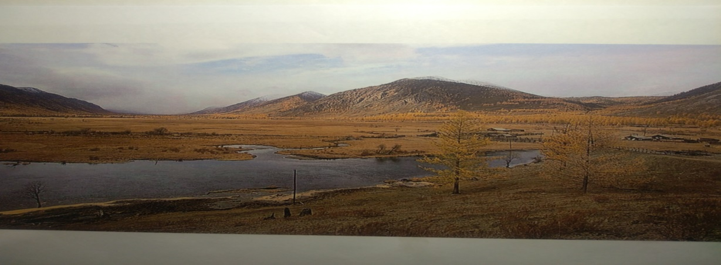

Приложение №2
Вставай стана огромная, вставай на смертный бой….

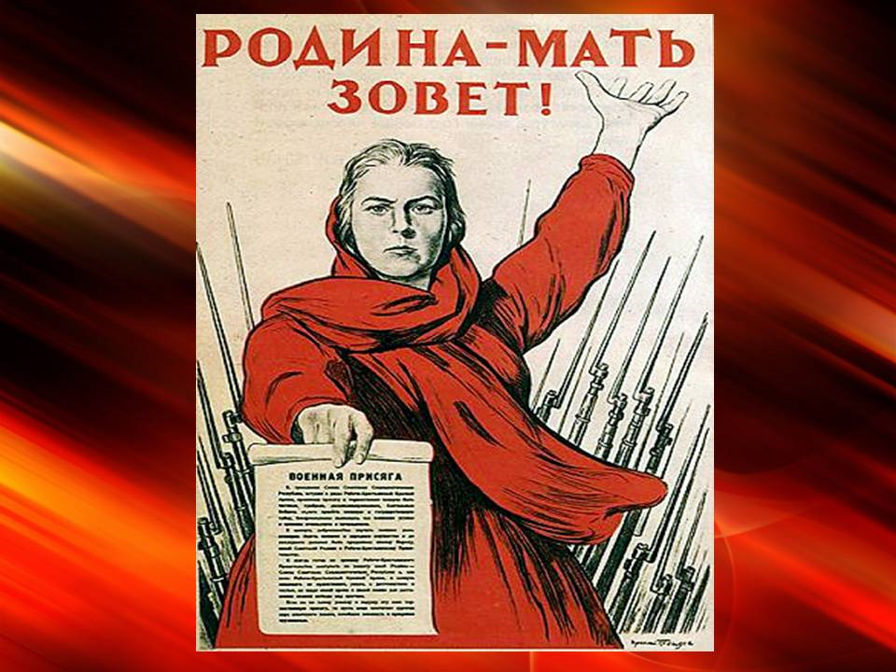

Приложение №3

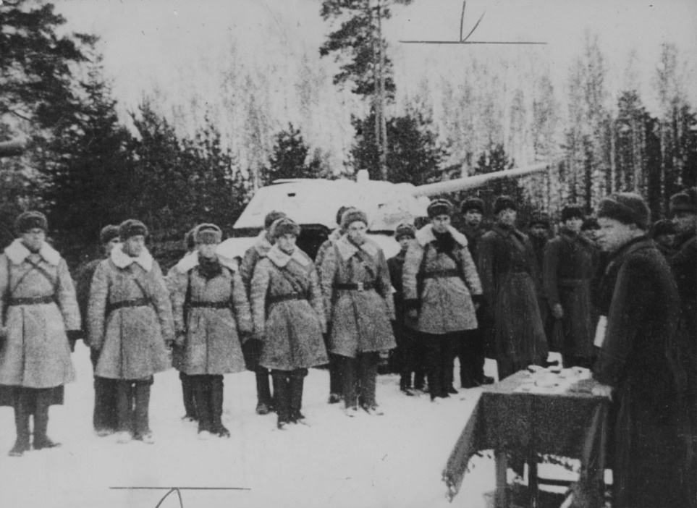
Сибирские дивизии под Москвой
Приложение №4

На таком станковом пулемёте мог стрелять мой прадед.

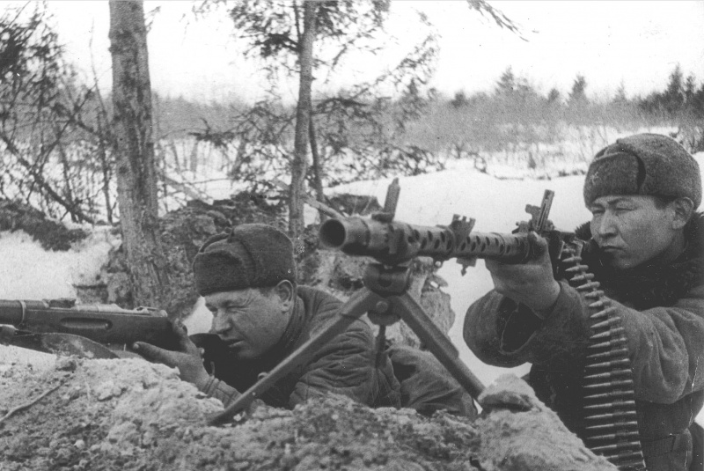

Приложение №5 Наградной лист

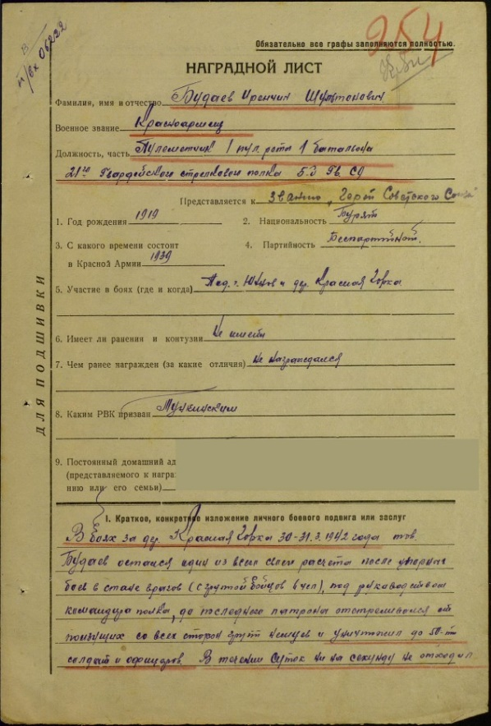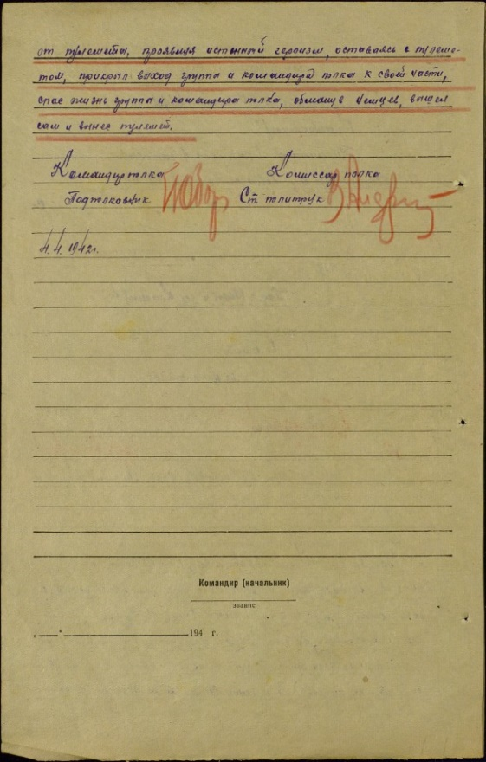

Приложение №6
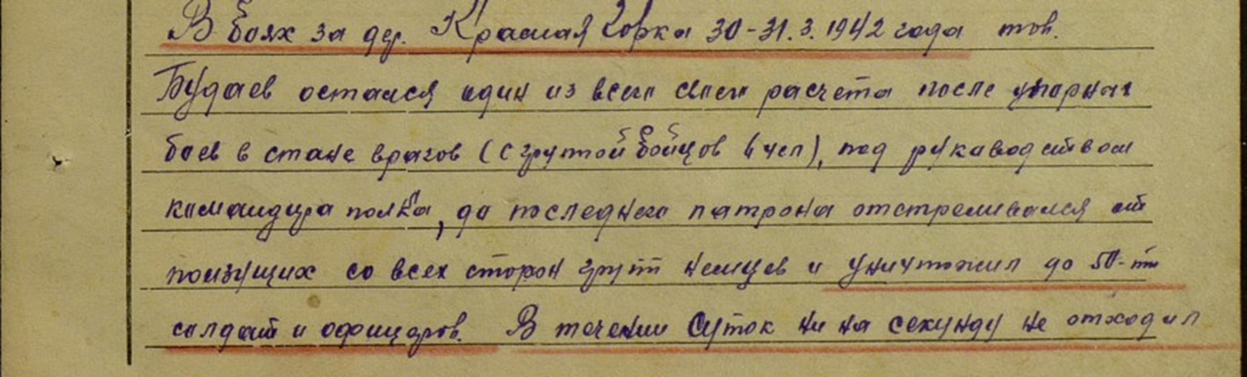

Приложение №7

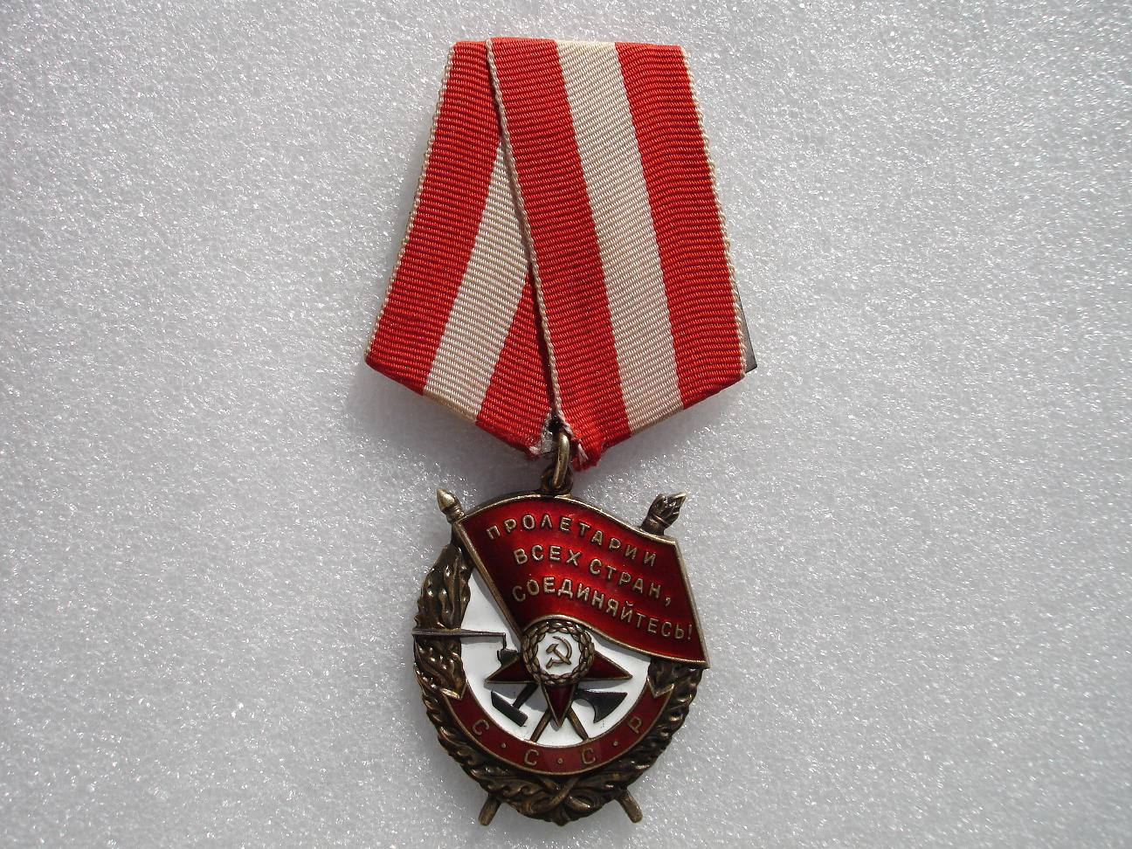

Орден Красного Знамени (орден «Красное знамя») — один из высших орденов СССР. Первый советский орден. Был учреждён для награждения за особую храбрость, самоотверженность и мужество, проявленные при защите социалистического Отечества. Орденом Красного Знамени также награждались войсковые части, военные корабли, государственные и общественные организации.
Воинские части, военные корабли, соединения и объединения, награждённые орденом Красного Знамени, называются «краснознамёнными»^{[1]}.

Приложение №8. Сколько горя, боли и смерти видели эти госпиталя….
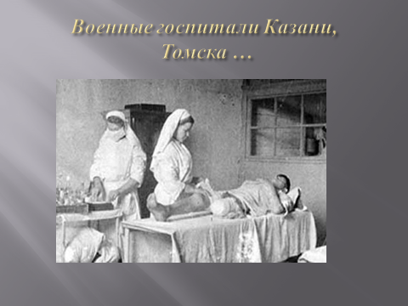

Приложение №9

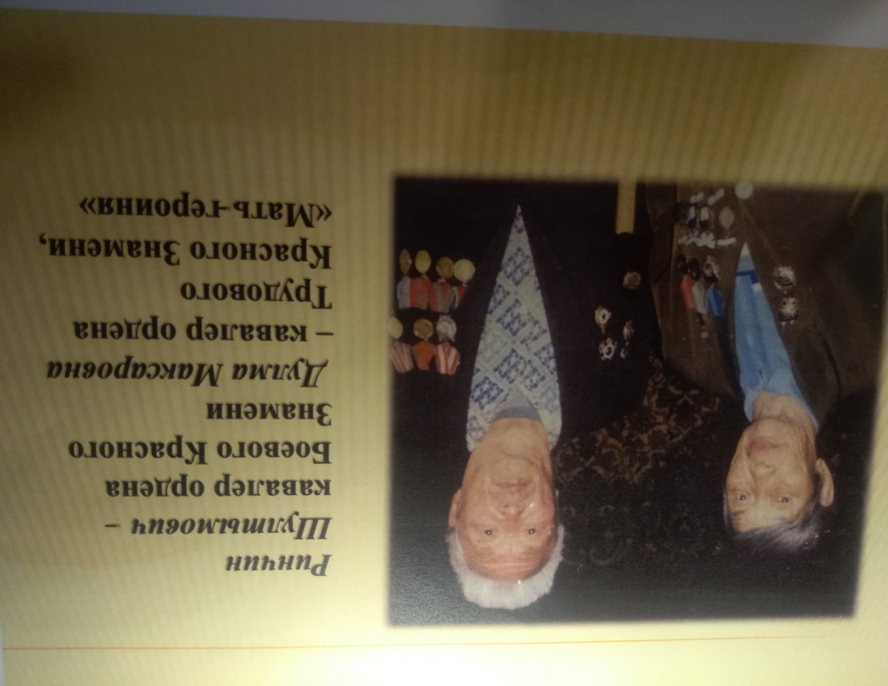

Приложение №10
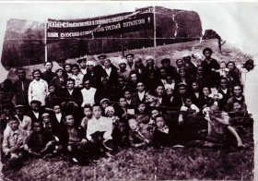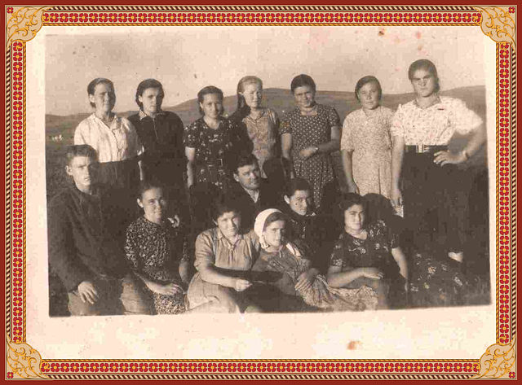

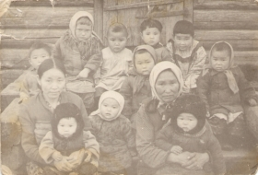 Фотографии тяжелых послевоенных будней

Приложение № 11

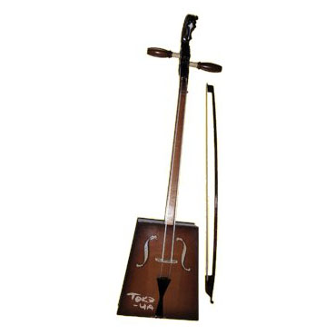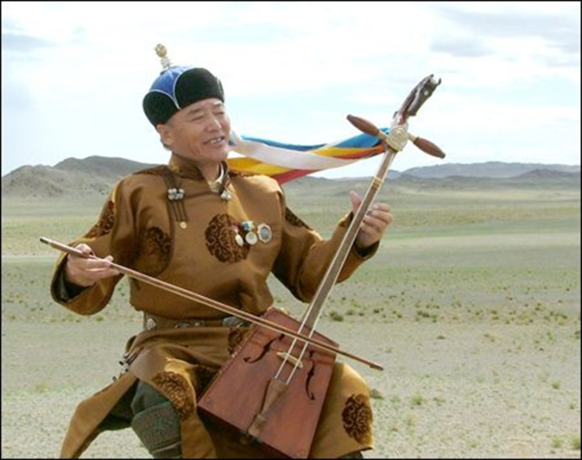
Музыкальный инструмент морин-хууре с которым мой прадед выступал на конкурсах художественной самодеятельности.

Приложение №12

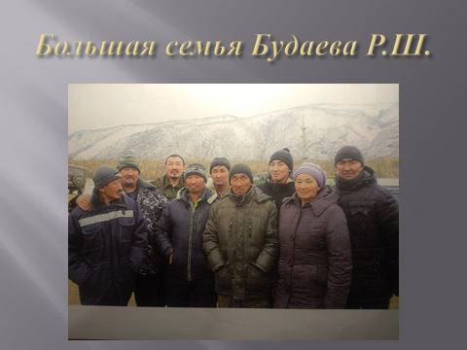

Это часть большой семьи. В центре стоит моя бабушка, дочь
Будаева Ринчина Шултымовича.

Приложение №13 Ветераны войны и труда с. Саяны 1978 года
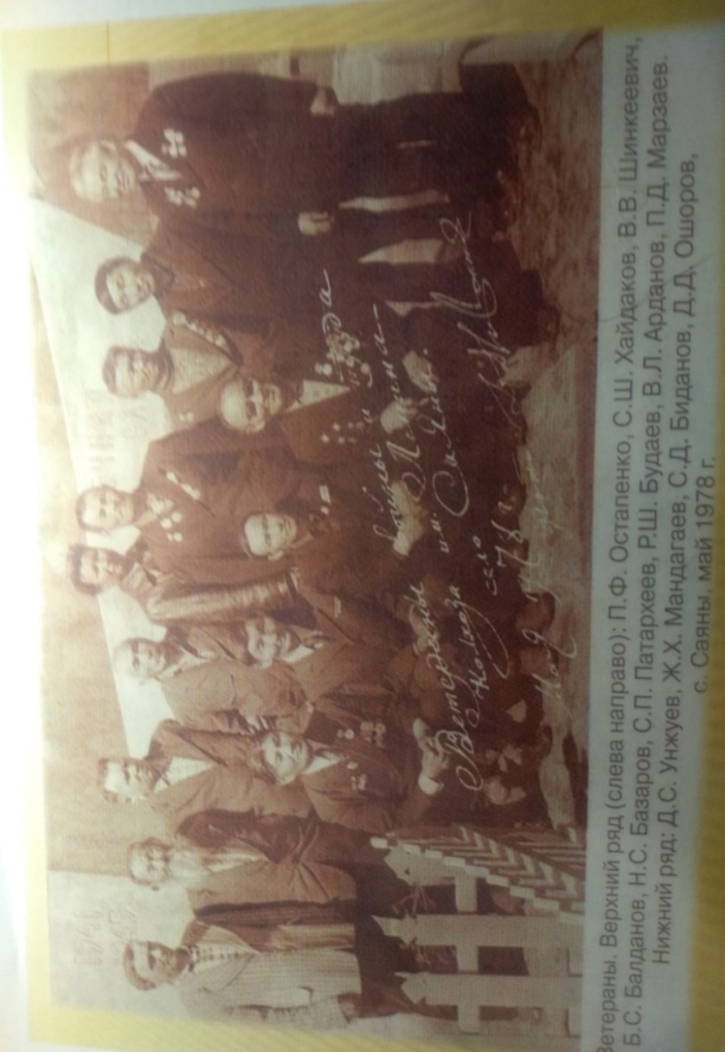
Приложение №14
Во все времена бессмертной Земли помните!......
Но о тех, кто уже не придёт никогда,- заклинаю,- помните!
